**Dado problema:**

Na tabela abaixo, encontramos dados de 4 jogadores de um *game*que contemplam os pontos e moedas obtidos durante as partidas e se conseguiram lutar ou não com o chefe.

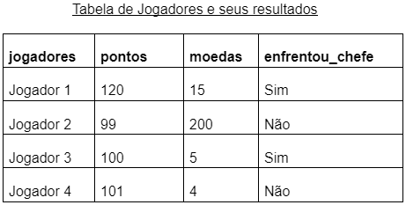

Baseado nos dados desses jogadores, foram construídas algumas expressões. Avalie cada expressão abaixo, observando as condições de cada jogador, descrito na tabela acima. Marque com V( Verdadeiro) ou F(Falso) o resultado de cada expressão.

**Dica:** Lembre-se de substituir as variáveis "pontos", "moedas" e "enfrentou_chefe" pelos valores correspondentes para cada jogador.

Expressões:

( **V**  )Jogador 1: (pontos >= 100) and (moedas >= 5) and (enfrentou_chefe == Sim)

( **F**  )Jogador 2: (pontos >= 100) and (moedas >= 5) and (enfrentou_chefe == Não)

( **V**  ) Jogador 3: (pontos < 100) or (moedas < 5) or (enfrentou_chefe == Sim)

( **V**  ) Jogador 4: (pontos != 100) or (moedas != 5) or not(enfrentou_chefe == Não)

**Realize essa atividade no WORD ou no Bloco de Notas, suba esse arquivo em um drive com link público e compartilhe o link no campo ao lado para que outros desenvolvedores possam analisá-lo.**

**Resolução**

Baseado nas informações repassadas acima, todos juntos analisamos os dados e respondemos a questão acima sendo:

Primeira sentença **V**

Segunda sentença **F**

Terceira sentença **V**

Quarta sentença **V**